Приложение 2
Дидактические игры:
«Восстанови порядок в солнечной системе»
Цель: Закрепить знания детей о расположении планет по порядку в солнечной системе, запоминая названия планет. Раскладываем модели планет на ковре, и ведущий читает стихи о планете которую нужно найти. Кто её узнаёт, тот её и берёт, выкладывает на орбиту за Солнцем. Все планеты должны занять своё место в системе. В заключении, назвать каждую планету.
По порядку все планеты
Назовёт любой из нас:
Раз Меркурий,
Два…Венера,
Три Земля,
Четыре Марс,
Пять Юпитер,
Шесть Сатурн,
Семь Уран,
За ним Нептун.
Он восьмой идет по счету,
А за ним уже потом,
И девятая планета под названием Плутон.

«Найди лишнее»
На карточке изображено 5 картинок. 4 картинки из одной группы, пятая лишняя. Нужно найти лишнюю картинку и объяснить свой выбор.
(может быть использована космическая тематика)
«Добавь словечко»
Главным правилом у нас
Выполнять любой (приказ).
Космонавтом хочешь стать?
Должен много-много (знать).
Любой космический маршрут
Открыт для тех, кто любит (труд).
Только дружных звездолёт
Может взять с собой (в полёт).
Скучных, хмурых и сердитых
Не возьмём мы на (орбиту).
Чистый небосвод прекрасен,
Про него есть много басен.
Вам соврать мне не дадут,
Будто звери там живут.
Есть в России хищный зверь,
Глянь – на небе он теперь!
Ясной ночью светится –
Большая …(Медведица).
А медведица – с ребенком,
Добрым, славным медвежонком.
Рядом с мамой светится
Малая … (Медведица).
Планета с багровым отливом.
В раскрасе военном, хвастливом.
Словно розовый атлас,
Светится планета … (Марс).
Чтобы глаз вооружить
И со звездами дружить,
Млечный путь увидеть чтоб,
Нужен мощный… (телескоп).
До луны не может птица
Долететь и прилуниться,
Но зато умеет это
Делать быстрая… (ракета).
У ракеты есть водитель,
Невесомости любитель.
По-английски астронавт,
А по-русски… (космонавт).
« Куда летят ракеты»
Сосчитай, сколько ракет летит направо, сколько налево, вверх и вниз.

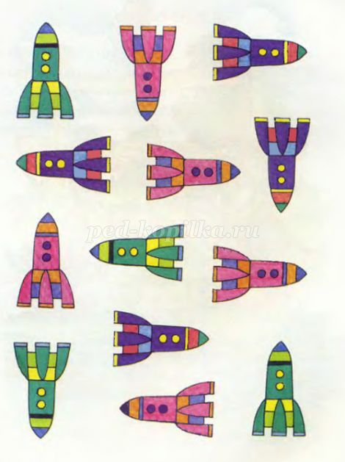

«Построй ракету»
Предложить построить ракету из геометрических фигур по предложенному образцу или придумать свою модель.

